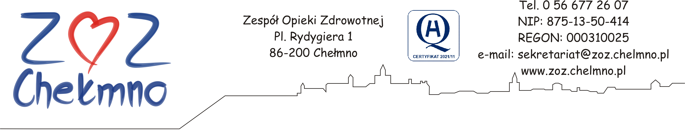

N/znak: ZOZ.II/ZP/10/2022 Chełmno, dnia 03.02.2022 r.

INFORMACJA
O ZMIANIE PODATKU VAT ORAZ MODYFIKACJA ZAŁĄCZNIKA NR 3

dotyczy: postępowania o udzielenie zamówienia publicznego przedmiotem którego jest: „Zakup oraz dostawa pieczywa i wyrobów piekarniczych do ZOZ w Chełmnie”, nr post. 2/2022.

W związku ze zmianą Ustawy z dnia 11 marca 2004 r. o podatku od towarów i usług (t.j. Dz. U. z 2021 r. poz. 685 z późn. zm.) w art. 146da. - czasowe obniżenie stawki podatku do 0% w okresie od dnia 1 lutego 2022 r. do dnia 31 lipca 2022 r., zamawiający prosi wykonawców o uwzględnienie powyższego w składanych ofertach. Ponadto zamawiający modyfikuje projekt umowy – załącznik nr 3 w załączeniu. Zmiany zaznaczone na czerowno.
Zamawiający zmienia termin złożenia oferty do dnia 08.02.2022 r. do godziny 13:00.

